МІНІСТЕРСТВО ОСВІТИ І НАУКИ УКРАЇНИ
Чорноморський національний університет
імені Петра Могили
Факультет комп’ютерних наук
Кафедра інженерії програмного забезпечення

ЗВІТ
з лабораторної роботи №8
«JavaScript. Розробка простої гри»
Варіант № 11
Дисципліна «Frontend розробка»
Спеціальність «Комп’ютерні науки»
122–ЛР.08–202.2220211

Cтудент __________В. В. Сенішин
(підпис)
__26.10.2023 __
(дата)

Викладач ___________Є. О. Давиденко
(підпис)
_____________
(дата)

Миколаїв – 2023
Лабораторна робота №8
Тема роботи: JavaScript. Розробка простої гри.
Мета роботи: Закріпити навички роботи з обробниками подій через JavaScript.
Завдання: Під час завантаження сторінки користувач вводить ім’я (prompt). Випадковим чином (random) генеруються цілі числа для обох гравців. Бал нараховується тому, в кого число більше. Гра триває до 3 премог.
Лістинг коду:
HTML
<!DOCTYPE html>
<html lang="en">
<head>
<meta charset="UTF-8">
<meta name="viewport" content="width=device-width, initial-scale=1.0">
<title>lb8</title>
<link rel="stylesheet" href="styles/styles.css">
<script src="script/script.js" defer></script>
</head>
<body>
<div class="center">
<div class="shape-for-form">
<div id="board">
<div class="player left">
<h2 class="player-label" id="player-name">Player</h2>
<h3 id="left-score">0</h3>
<div class="circle left-c">
<h3 id="left-num">0</h3>
</div>
</div>
<div class="player right">
<h2 class="player-label">Computer</h2>
<h3 id="right-score">0</h3>
<div class="circle right-c">
<h3 id="right-num">0</h3>
</div>
</div>
</div>
<div class="btn" >
<button onclick="generate();">Generate</button>
</div>
</div>
</div>
</body>
</html>
CSS
* {
box-sizing: border-box;
margin: 0;
padding: 0;
}

body {
font-family: Tahoma, sans-serif;
background: linear-gradient(#e66465, #9198e5);
}

.center {
display: flex;
justify-content: center;
align-items: center;
height: 100vh;
}

.shape-for-form {
background-color: rgba(255, 255, 255, 0.233);
box-shadow: 0 0 1em white;
padding: 20px;
border-radius: 10px;
width: 90%;
max-width: 400px;
}

#board {
display: flex;
justify-content: space-between;
}

.player {
display: flex;
flex-direction: column;
align-items: center;
width: 48%;
text-align: center;
margin: 5px;
}

.circle {
border-radius: 50%;
width: 100px;
height: 100px;
display: flex;
flex-direction: column;
justify-content: center;
align-items: center;
}

.left-c {
background: linear-gradient(#64e698, #d15eff);
}

.right-c {
background: linear-gradient(#e66464, #fb8bff);
}

.btn {
display: flex;
justify-content: center;
margin-top: 20px;
}

button{
height: 80px;
width: 80px;
border-radius: 50%;
border: none;
background: linear-gradient(#e3ff7c, #7a81c3);
transition: all 0.2s;
}
button:hover{
transform: scale(1.1);
background: linear-gradient(#bfd47a, #646aa9);
}

.player-label {
margin-top: 10px;
}

h2,h3{
padding: 5px;
}

@keyframes shake {
0% { transform: translate(0, 0); }
10% { transform: translate(-5px, 0); }
20% { transform: translate(5px, 0); }
30% { transform: translate(-5px, 0); }
40% { transform: translate(5px, 0); }
50% { transform: translate(-5px, 0); }
60% { transform: translate(5px, 0); }
70% { transform: translate(-5px, 0); }
80% { transform: translate(5px, 0); }
90% { transform: translate(-5px, 0); }
100% { transform: translate(0, 0); }
}

.shake-element {
animation: shake 0.5s ease 1;
}

h2,h3,p,button{
color: white;
}
JS
let userName = prompt('Enter your name');
const generatorButton = document.getElementById('gengrator');
let leftScore = 0;
let rightScore = 0;

generatorButton.addEventListener('click', generate)

if (userName === null || userName === '') {
userName = 'Player';
}
document.getElementById('player-name').textContent = userName;

function generate() {
let leftNum = parseInt(Math.random() * 10);
let rightNum = parseInt(Math.random() * 10);

document.querySelector('.right-c').classList.remove('shake-element')
document.querySelector('.left-c').classList.remove('shake-element')

document.getElementById('left-num').textContent = leftNum;
document.getElementById('right-num').textContent = rightNum;

if (leftNum > rightNum) {
leftScore++;
} else if (rightNum > leftNum) {
rightScore++;
}

document.getElementById('left-score').textContent = leftScore;
document.getElementById('right-score').textContent = rightScore;

if (leftScore == 3) {
document.querySelector('.left-c').classList.add('shake-element')
alert(`${userName} won`);
toStartPosition();
} else if (rightScore == 3) {
document.querySelector('.right-c').classList.add('shake-element')
alert('Computer won');
toStartPosition();
} else if (rightScore == 3 && leftScore == 3) {
alert('Draw');
toStartPosition();
}
}

function toStartPosition() {
leftScore = 0;
rightScore = 0;
document.getElementById('left-score').textContent = leftScore;
document.getElementById('right-score').textContent = rightScore;

document.getElementById('left-num').textContent = 0;
document.getElementById('right-num').textContent = 0;
}
Результати роботи програми:
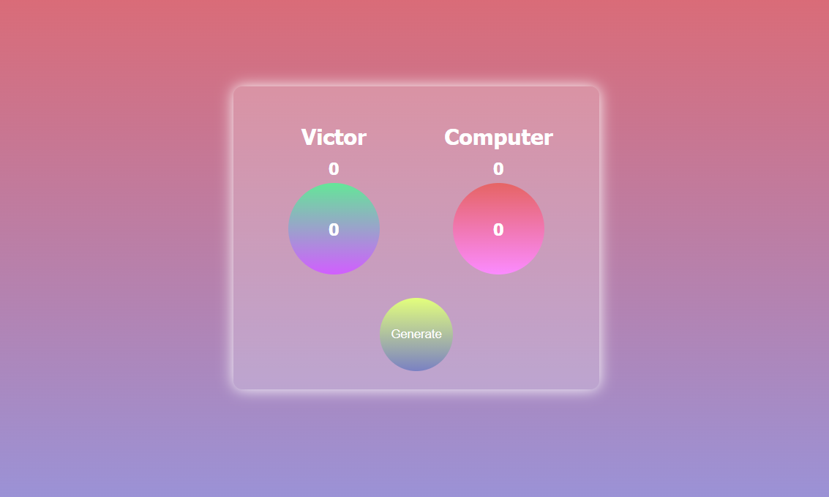
Рисунок 1 – Відлагодження програми 1
Висновок: Під час виконання цього завдання з використанням JavaScript була розроблена проста веб гра, де користувач вводить своє ім'я, а потім випадковим чином генеруються цілі числа для комп’ютера та гравця. Гра надає можливість підрахувати бали та визначити переможця на основі порівняння згенерованих чисел. Гра продовжується до трьох перемог. Ця робота демонструє використання JavaScript для створення ігор та обробки подій на вебсторінці, покращуючи навички програмування.. Веб сторінка доступна за наступним посиланням: https://victorseni.github.io/Frontend/

